Региональный конкурс эссе «Мы Родины своей сыны!»

Название работы | «Калужанин Евгений Клочков»
ФИО автора/авторов | Карташова Дарья
Возраст | 10 лет
Название образовательной организации (организации дополнительного образования | МБОУ «Средняя общеобразовательная школа № 13» г. Калуги
Название кружка (студии, творческого объединения, юнармейского отряда), если школа - класс | 4 «А» класс
ФИО педагога/руководителя кружка/отряда | Демичева Елена Анатольевна

Я славлю вас, Отечества сыны,
Вы своей жизнью славу заслужили,
Отдали жизнь, чтоб не было войны
И, чтоб сыны и внуки ваши жили.

М. Чикин

Родина… Мы часто произносим это слово. Но часто ли задумываемся, что оно значит для нас. Родина – это очень много. Это и родной город Калуга, и златоглавая Москва, это и ракета, нацеленная к Луне, и птицы, летящие на юг над нашим домом, это и великая река Волга, и маленькая речушка, питающая ее. Но прежде всего РОДИНА – это люди, которые приносят ей славу. Мы живём в великой стране с гордым именем Россия. Наша Родина много пережила за свою тысячелетнюю историю. Но по-прежнему она велика и прекрасна. И богата она своими людьми: сильными, смелыми и талантливыми. «Процветание Родины целиком и полностью зависит от гражданина, жизнь которого должна быть наполнена смыслом». (А.Сахаров).

Так уж вышло, что история России — это история воинского подвига. Наша армия имеет древнюю и славную историю. Руссы — так в древности называли наших предков — были смелыми и бесстрашными воинами, не дававшими врагам возможности завоевать русские земли. Если обратиться к истории, то можно привести много примеров достойных сынов Отечества. Среди них знаменитые люди с громкими именами, которые навсегда оставили след в истории нашей Родины. Особенно прославились такие русские полководцы, как Александр Невский, Дмитрий Донской, Александр Суворов, Михаил Кутузов, маршалы Константин Жуков, Иван Конев, Константин Рокоссовский и др.
Достойными сынами Отечества мы называем людей, отдавших жизнь за свободу своей Родины, парней, которые пожертвовали своей жизнью ради страны. Если бы решились написать имена всех героев России, то стена получилась бы в несколько раз больше Великой Китайской стены. Государство имеет защиту в лице военных, в армию идут служить, чтобы Родину защищать, но воинское звание не показатель храбрости. Герои в России разного возраста и разного звания, но ох роднит одна безграничная любовь к своему Отечеству, к своей стране. Мы должны гордиться их подвигом. Поэтому быть достойным сыном своей Родины - значит любить и уважать ее.
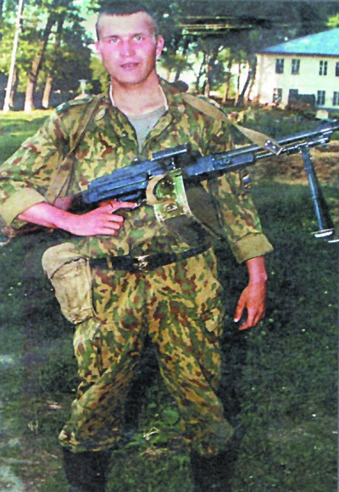
В нашей стране всегда жили и живут люди, чьими именами мы гордимся. Это люди, которые не пожалели свои жизни ради свободы и благополучия нашей Родины. Одним из таких людей является калужанин Евгений Клочков, который погиб во время боевых действий на Северном Кавказе, спасая жизнь командира. Ему был всего 21 год.
Родился Евгений 10 июля 1978 года в городе Калуга в семье рабочего, учился в школе № 1. Окончил профессионально-техническое училище № 6 и его призвали в ряды Вооруженных Сил России.
В составе 693-го мотострелкового полка Евгений Клочков участвовал в боевых действиях на Северном Кавказе. 9 октября 1999 года боевая машина пехоты под его командованием находилась в составе походной заставы маневренной группы полка под Бамутом. Боевиков обнаружили на окраине села и рассеяли, прицельным огнем уничтожив пятерых. Поняв, что разведчики одни и передвигаются, далеко оторвавшись от основных сил, боевики осмелели и открыли шквальный огонь. Первые атаки были отбиты. Мегафонные предложения сдаться разбивались об изрешеченную броню и принявших круговую оборону 19-летних солдат. Евгений, даже в пылу боя цепко контролировавший подступы к БМП, заметил снайпера боковым зрением, который целился в лейтенанта Ковтуна, – единственного офицера. Солдат, рванувшись, закрыл своим телом командира. Наш земляк был тяжело ранен и по дороге в госпиталь скончался. Его боевые товарищи прорвали кольцо окружения, вынося тяжелораненого младшего сержанта на себе. Даже когда медики, прячущие глаза от пропахших пороховой гарью мальчишек, грузили в самолет мертвого Е. Клочкова, ребята, снова спешащие в бой, верили, что их ровесник-командир выкарабкается в госпитале, а врачи-кудесники, конечно же, помогут.
Указом Президента России от 14 марта 2000 года за самопожертвование при спасении жизни командира гвардии младшему сержанту Евгению Викторовичу Клочкову присвоено звание Герой Российской Федерации посмертно. Похоронен герой на родине, в городе Калуга в деревне Чижовка.
Имя Героя России Клочкова Евгения Викторовича присвоено школе № 1, в которой он учился, на здании школы установлена мемориальная доска. 15 ноября 2001 года в школе № 1 был открыт музей памяти Евгения Клочкова. В витринах бережно хранятся детские свитер и трикотажная шапка Евгения, учебные тетради, наградные документы, фотографии, вещи, которыми он пользовался в армии, письма, присланные им маме и папе из армии, и ответы на них. Свое последнее письмо солдат написал родителям 25 сентября 1999 года. В нем он написал, что все у него хорошо, а через несколько дней погиб смертью храбрых. В начале октября ежегодно в школе проводится день памяти Евгения Клочкова. В вестибюле на первом этаже устанавливается стенд с его фотографией и информацией о нем. Ребята приносят сюда цветы, стоят в почетном карауле. Затем цветы отвозят на могилу Героя. День в школе начинается с радиолинейки и минуты молчания. В музее проводятся экскурсии. В актовом зале все классы собираются на памятную встречу.
По воспоминаниям Елены Николаевны Карнауховой, классного руководителя, «учился герой средне, был таким, как и многие ребята. Любил историю. Был активным, участвовал во всех мероприятиях, ходил с классом в походы, собирал макулатуру, играл с мальчишками в футбол. Что выделяло его? Набедокурит – голову опустит и молчит. На себя всегда всю вину брал, друзей не предавал».
Обычный паренек. Но, наверное, именно из таких и получаются герои. Ведь когда наступил момент выбора между жизнью и смертью, между достоинством, честью и предательством Евгений Клочков не спасовал. НАСТОЯЩИЙ человек никогда не принимает неверных решений. Даже если они становятся последними в его жизни… Потому что, как говорил другой Клочков – политрук, в год сражения под Москвой: «Велика Россия, а отступать некуда!...»
Быть достойным сыном Отечества в России в наше время – непростая задача. Важно хранить в сердце ту безмерную любовь к Родине, которую прививают нам с детства родители, учителя в школе. Нужно оставаться стойким, не дрогнуть перед трудностями, которые возникают на жизненном пути. Верить в великое будущее нашей великой Родины. Быть достойным гражданином и с гордостью носить это звание, не посрамив его.

